# Git简介

## Git是什么？

Git是一个分布式版本控制系统。

1. **什么是【版本控制系统】？**

<版本控制系统就是一个可以记录你的文件每次改动变化的情况，并且可以随时回到之前文件状态的系统>

for example：作为一个码农经常碰到的情况是，编写了一段代码实现了一种解决问题的方法，但是又想尝试另一种解决问题的方法，遗憾的是编写的代码复用性很差（菜鸡），此时只能复制整个文件（又懒），然后修改其中的部分模块的一丢丢代码，从而实现我的另一种解决方案。令人抓狂的是我有很多idea，而且效果都不理想，而我又不知道我还会不会使用这段代码？于是就有了file1、file2、file3……、？！？！！

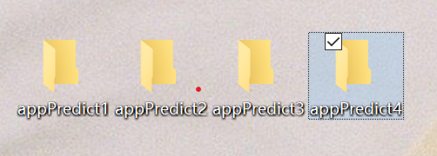

另一种更日常的场景是密码，大多数人会有多个密码，在QQ、Wechat上用的是一个密码；那么可能某一天我们觉得这个QQ这个密码不安全了，然后改了它的密码，那么下一次我们登录Wechat时，可能就记不住之前的密码了，那么此时我们就只能去回忆我们之前用过哪些密码。这样的过程反复多次，以后可能就记不清楚到底用哪个密码了。

1. **什么是【分布式版本控制系统】？**

先介绍CVS（Concurrent Versions System）、SVN（Subversion）等集中式版本控制系统，集中式版本控制系统是一个C/S系统，多个开发人员通过一个版本控制系统来记录文件版本，版本库放在中央服务器上，每次使用必须联网。

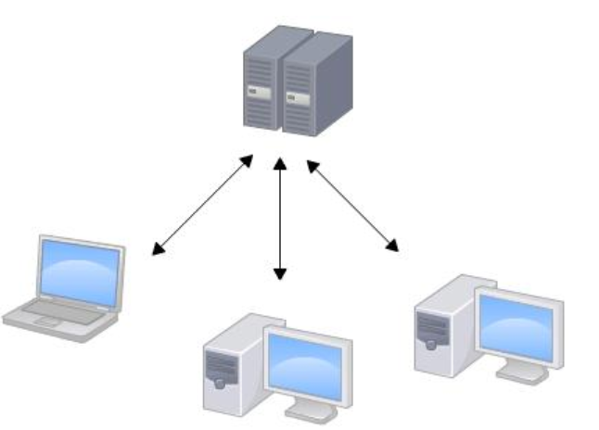 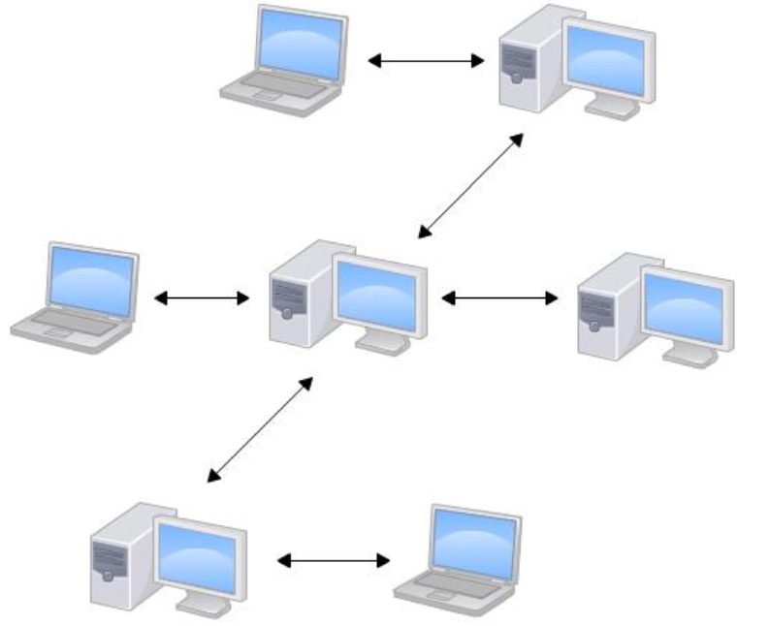

集中式 分布式

而分布式版本控制系统没有所谓的中央服务器，每个人的电脑上都存在一个完整的版本，因此都可以算作一个中央服务器，因此也不需要联网。实际情况下会有一台电脑或服务器充当中央服务器的角色。

集中式版本控制系统的中央服务器如果出问题，所有人都无法工作；而分布式版本控制系统则不存在这种问题。

for example：一家人如果只有一台座机（中央服务器），那么每个人都只能通过这台座机和别人打电话，而且每个人都必须到指定的地方进行（必须联网），一旦这台机器故障了，就没法打电话。如果每个人都有一台手机，那么大家都可以随时打电话，一台手机坏了，可以通过另一台手机来打电话。而且不必到指定的地点。

**3、Git工作状态**

>工作区（working directory）

即电脑中能看到的目录

>版本库（repository）

工作区有一个隐藏目录.git，这个不算工作区，而是Git的版本库

版本库里包含最重要的stage（或者叫index），还有自动创建的第一个分支master

以及指向master的一个指针叫HEAD

>暂存区（stage）

git add把文件添加到暂存区

git commit把暂存区所有内容提交到当前分支

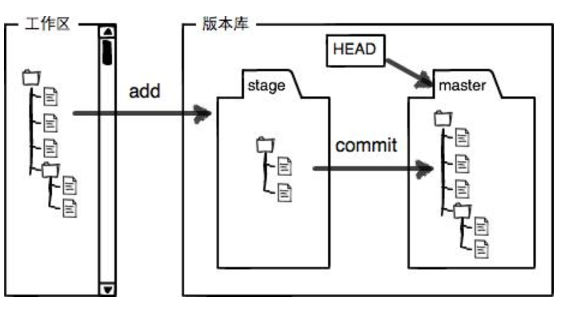

1. **为什么Git比其它版本控制系统优秀？**

因为Git管理的是修改，而不是文件